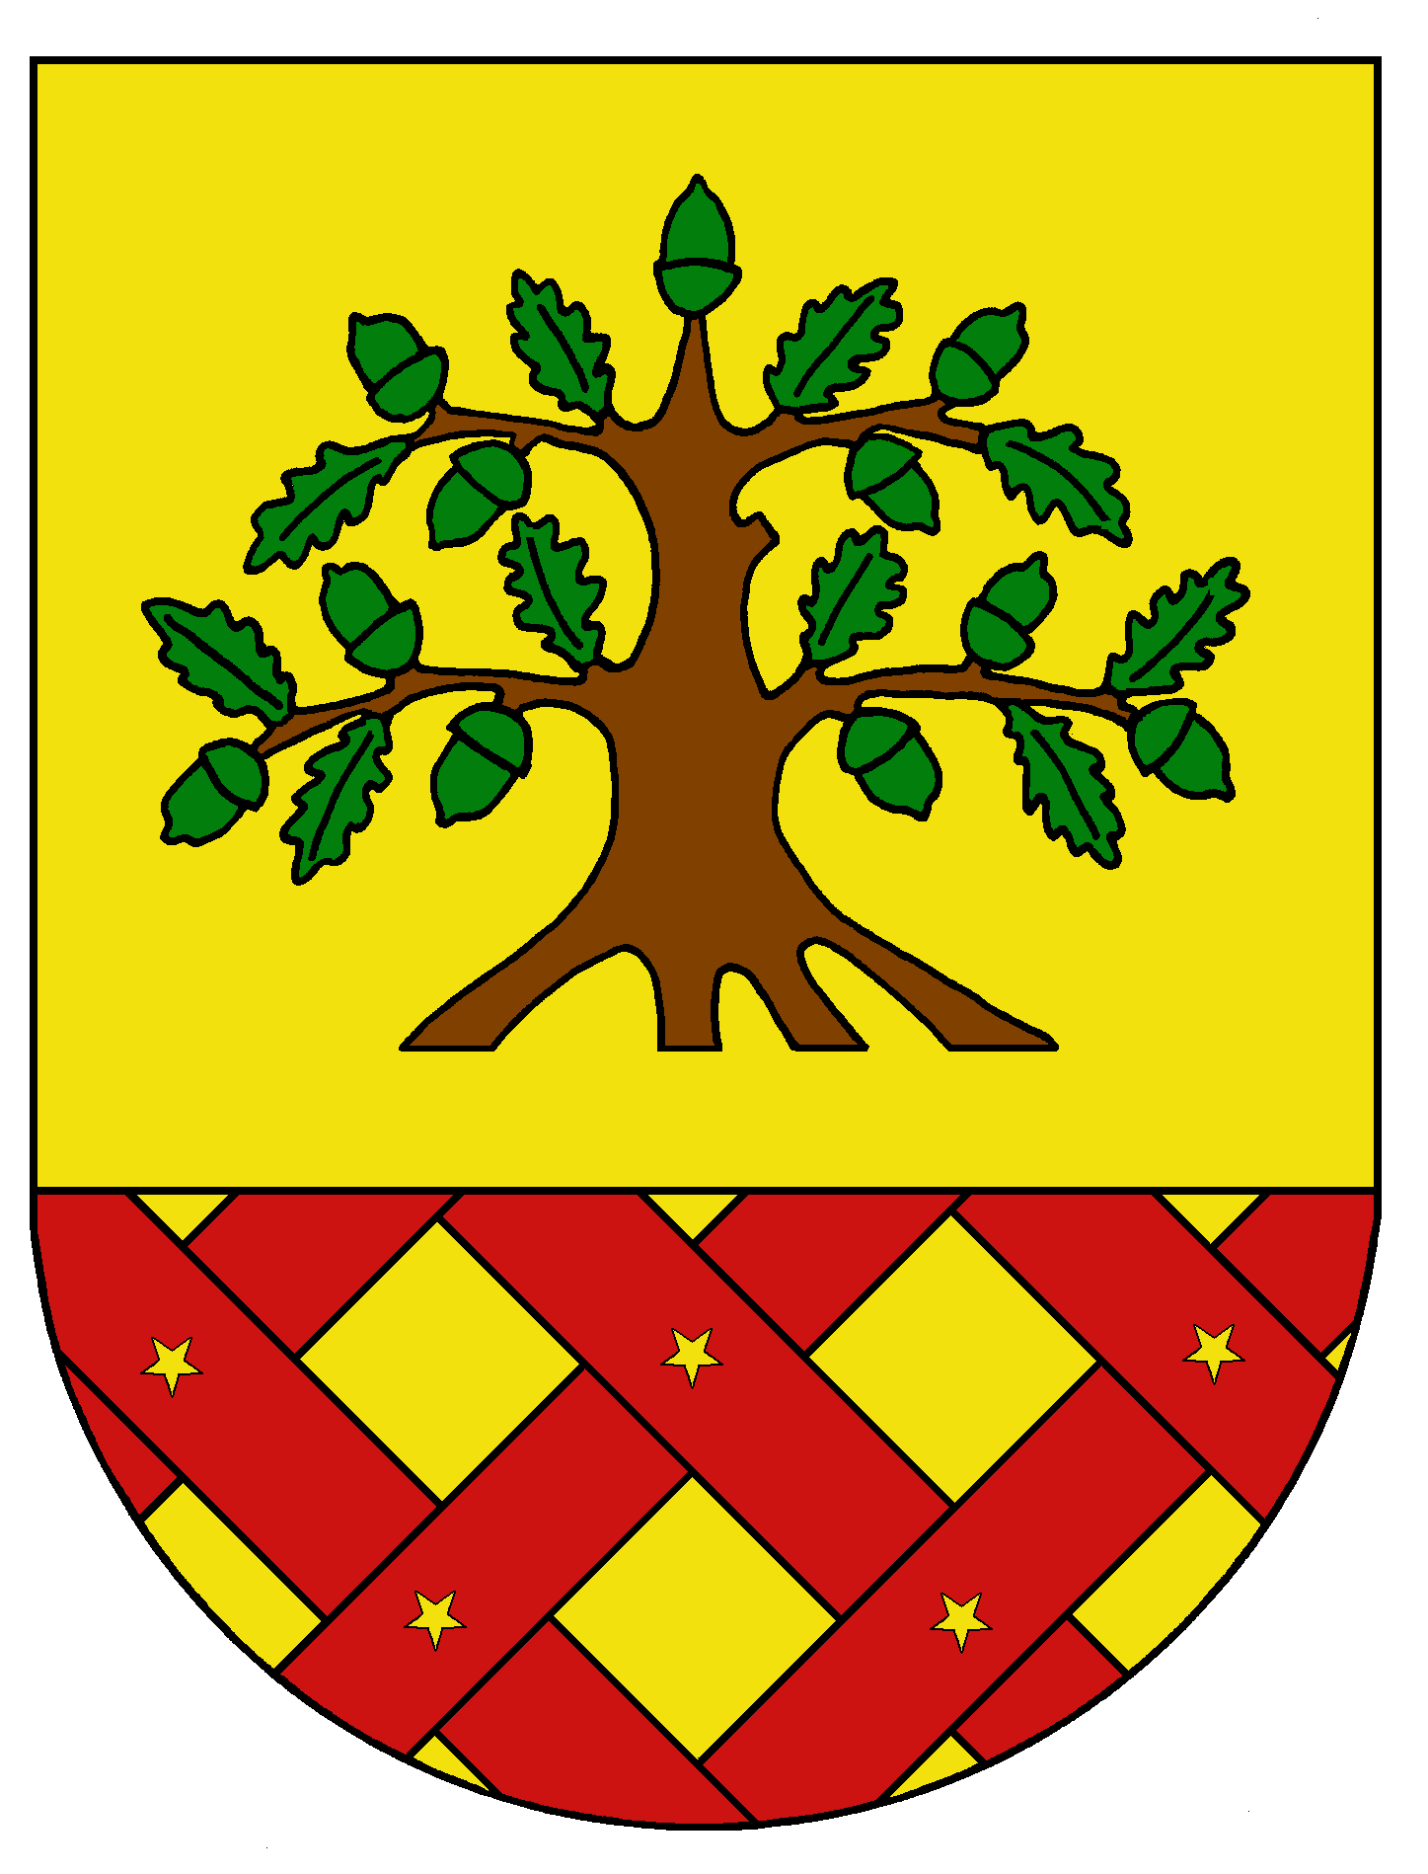
Obec Dobrochov
Dobrochov 43, 798 07 Brodek u Prostějova
------------------------------------------------------------------------------------

Pozvánka

na 12. zasedání zastupitelstva obce Dobrochov

Starosta obce Dobrochov v souladu se Zák. 128/2000 Sb., o obcích (obecní zřízení) svolává 12. zasedání zastupitelstva obce na den 17. prosince 2024 v 17.30 hod v zasedací místnosti OÚ s tímto programem:

- Zahájení
- Pověření k provedení inventarizace majetku obce a schválení inventarizační komise
- Schválení rozpočtu na rok 2025
- Schválení OZV o místním poplatku za obecní systém odpadového hospodářství
- Usnesení a závěr

Miloslav Kříž
starosta obce

Vyvěšeno dne: 9.12.2024
Sňato dne: 18.12.2024

